ПРАВИТЕЛЬСТВО ЗАБАЙКАЛЬСКОГО КРАЯ
РАСПОРЯЖЕНИЕ
г. Чита

О внесении изменения в Приложение № 1 к распоряжению Правительства Забайкальского края от 17 декабря 2024 года № 540-р

Внести в Приложение № 1 к распоряжению Правительства Забайкальского края от 17 декабря 2024 года № 540-р «О комплексном развитии территории жилой застройки в границах ул. Новобульварная, ул. Кайдаловская, ул. Нечаева городского округа «Город Чита» изменение, изложив Схему границ Территории и перечень координат характерных точек этих границ в следующей редакции:

«СХЕМА
границ Территории и перечень
координат характерных точек этих границ

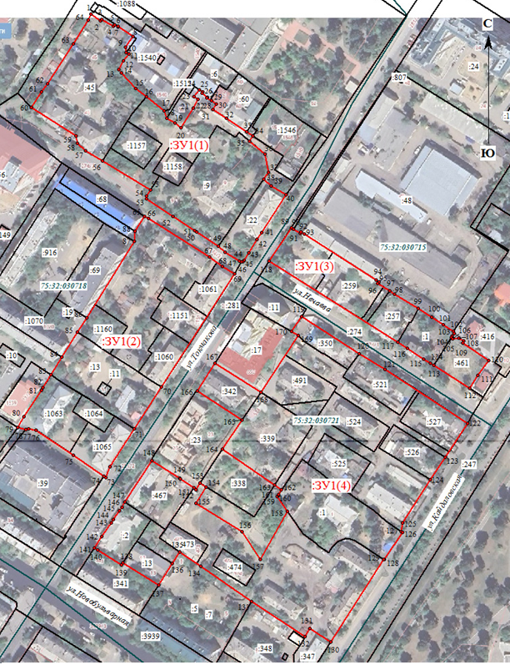
Масштаб: 1:2000
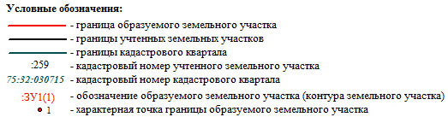

».

Первый заместитель
председателя Правительства
Забайкальского края А.И.Кефер

